PROBLEMI CON LA DENSITA’ 1
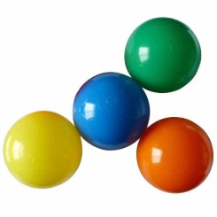
- Le quattro palline. Ti danno 4 palline colorate, tre di queste sono fatte della stessa sostanza, la quarta di un materiale differente. Pesi le pallini e ne misuri il volume: ecco i risultati. M₁=120g , V₁=40cm³ ; M₂=240g , V₂=80cm³ ; M₃=150g , V₃=80 cm³ ; M₄=0,6kg , V₄=200cm³. Quale delle 4 palline è composta da una sostanza differente da quella delle altre tre? [la terza pallina]

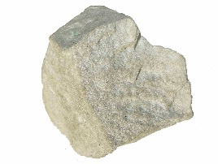
- I frammenti di marmo. Girovagando presso il pendio di una montagna, trovi un bel pezzetto di marmo, di volume 23,4cm³ e di massa 58g. Dopodiché trovi un secondo pezzetto sempre di marmo, di volume 72,3cm³. Qual è la sua densità? [R: δ=2,48g/cm³]. Qual è la sua massa? [R: M=179,2g]. Infine raccogli un terzo pezzetto di marmo, più grosso degli altri, la cui massa è di 1,23kg. Qual è il suo volume?; [R: V=0,496 dm³]. Scrivi le risposte in notazione scientifica con 2 cifre significative [R: δ=2,5g/cm³ ; M = 1,8⋅10² g ; V = 5,0⋅10⁻¹ dm³]

- Il cubo di ferro. Un cubo di ferro di lato L non noto possiede una massa di 3400g. Qual è il lato del cubo? (“Prof, non posso risolvere il problema! Non mi ha dato la densità del ferro!” “Usa internet per trovare il valore invece di stare attaccato al computer per chattare, perditempo!”). Scrivi la risposta in notazione scientifica con 3 cifre significative [R:0,756dm = 7,56⋅10⁻¹ dm]. Scrivi l’ordine di grandezza di R [O.G. = metri]

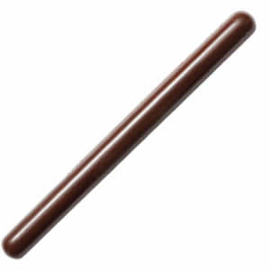
- Il bastone misterioso. (Attento alle unità di misura!) Un bastoncino di forma cilindrica possiede un’area di base di 20cm² ed una lunghezza non nota L. Pesi il bastone: la sua massa è di 3000g. Se il materiale di cui è composto possiede una densità di 5kg/dm³, qual è la sua lunghezza? (Se non ricordi la formula del Volume del cilindro guardala sui tuoi appunti delle medie o su Internet). [R: L=30cm]

- Il camionista! (Attento alle unità di misura!) Ti danno un camioncino su cui trasportare dei tronchi di legno. Il vano del camioncino dove deporre i tronchi è un parallelepipedo di lati 1,2mx23dmx80cm. Ogni tronco ha una massa di 2400g ed una densità δ=0,8kg/dm³. Quanti tronchi puoi inserire nel volume del vano? [R: 736 tronchi]

- Il tavolino traballante. (Attento alle unità di misura!) Un tavolino può sostenere una massa di 10kg. Su di esso è già presente un soprammobile di argento, di volume 230cm³: oltre ad esso ci poni sopra alcune sfere di lega metallica, di densità δ=6kg/dm³ e di raggio 3cm. Quante sfere puoi porre prima che il tavolino si rompa? [R: 11 sfere. Se non ti ricordi la formula del volume della sfera, cercala su internet].

